Zámek Vlašim

Muzeum Podblanicka
vás zve na přednášku

Mgr. et Mgr. Zdenko Maršálek, Ph.D.

(Ústav pro soudobé dějiny AV ČR)

Československo

a španělská občanská válka

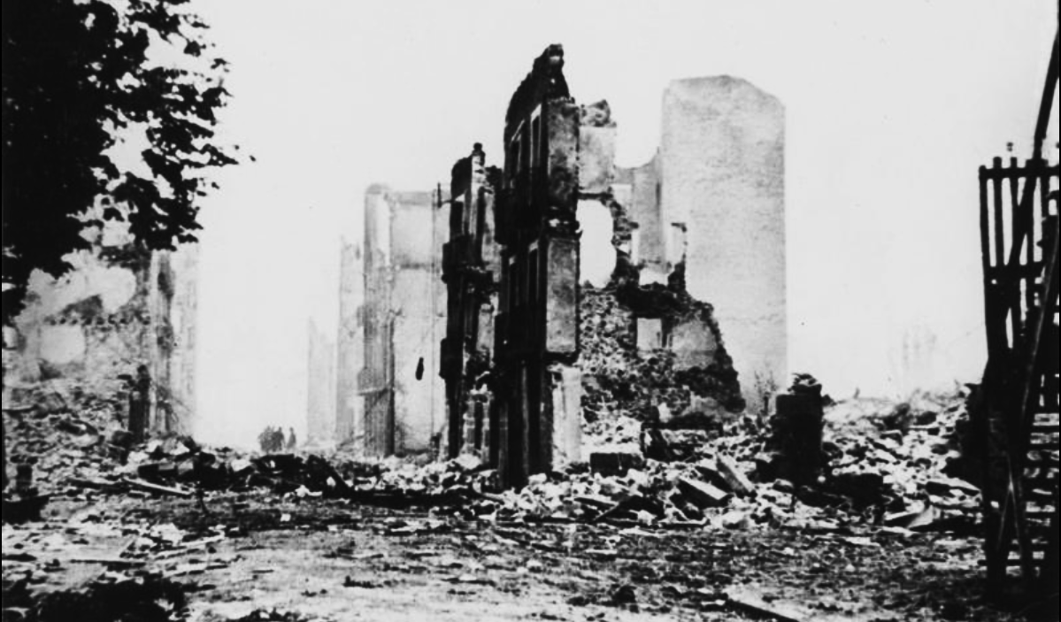

Guernica po bombardování německým letectvem v dubnu 1937 (Bundesarchiv/Wikipedia).

v úterý 5. 5. 2026 v 17 hodin

Vstupné členové VK zdarma, dospělí 50 Kč, děti 20 Kč
Muzeum Podblanicka, Zámek 1, 258 01 Vlašim, www.muzeumpodblanicka.cz

